Roulé au jambon

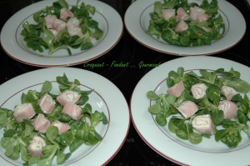

- Tranches de jambon cuit
- Fromage frais de chèvre (Petit Bi..y)
- Fromage ail et fines herbes

Écraser le fromage de chèvre finement. Mélanger avec du fromage ail et fines herbes en ajustant les proportions suivant le goût.
Goûter et rectifier l'assaisonnement si besoin.
Vous pouvez aussi utiliser uniquement du fromage ail et fines herbes.
Étaler une tranche de jambon.
Tartiner de fromage et rouler serré.
Envelopper de film et garder au frais plusieurs heures.
Au moment de dresser les assiettes, retirer le film et couper le roulé en rondelles.
Vous pourrez les servir aussi simplement accompagnés d'une salade

